DALLMER Abdeckhaube ORIO Kunststoff verchromt, Bj. 04 - Mai 2010

Dallmer

Eigenschaften

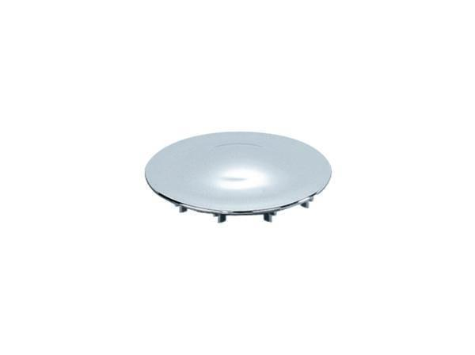

GTIN:

4001636162809

HAN:

162809

Farbton

chrom

Form

rund

Oberfläche

verchromt

Werkstoff

Kunststoff